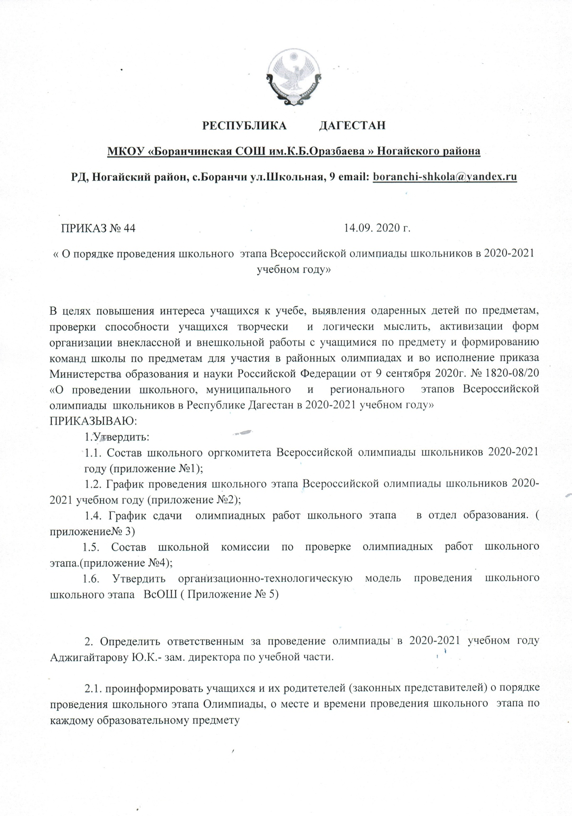

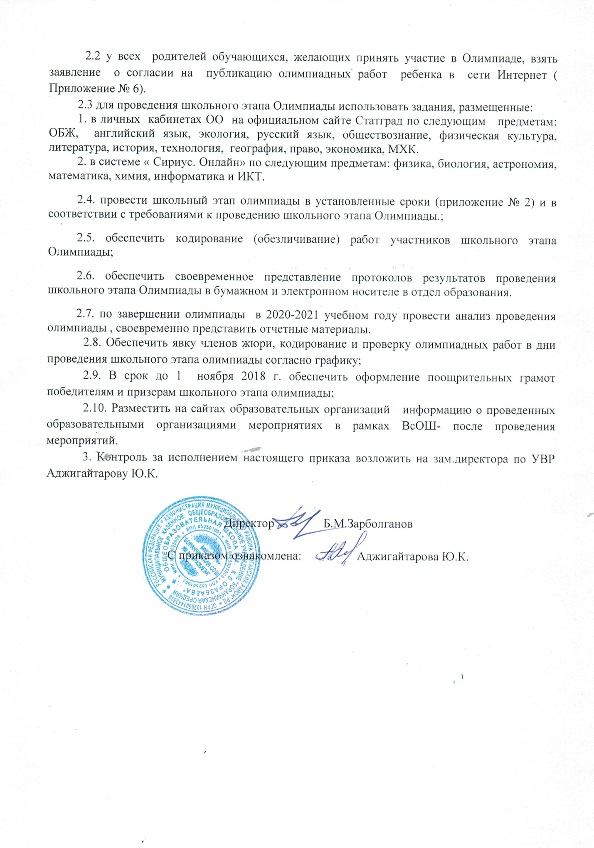

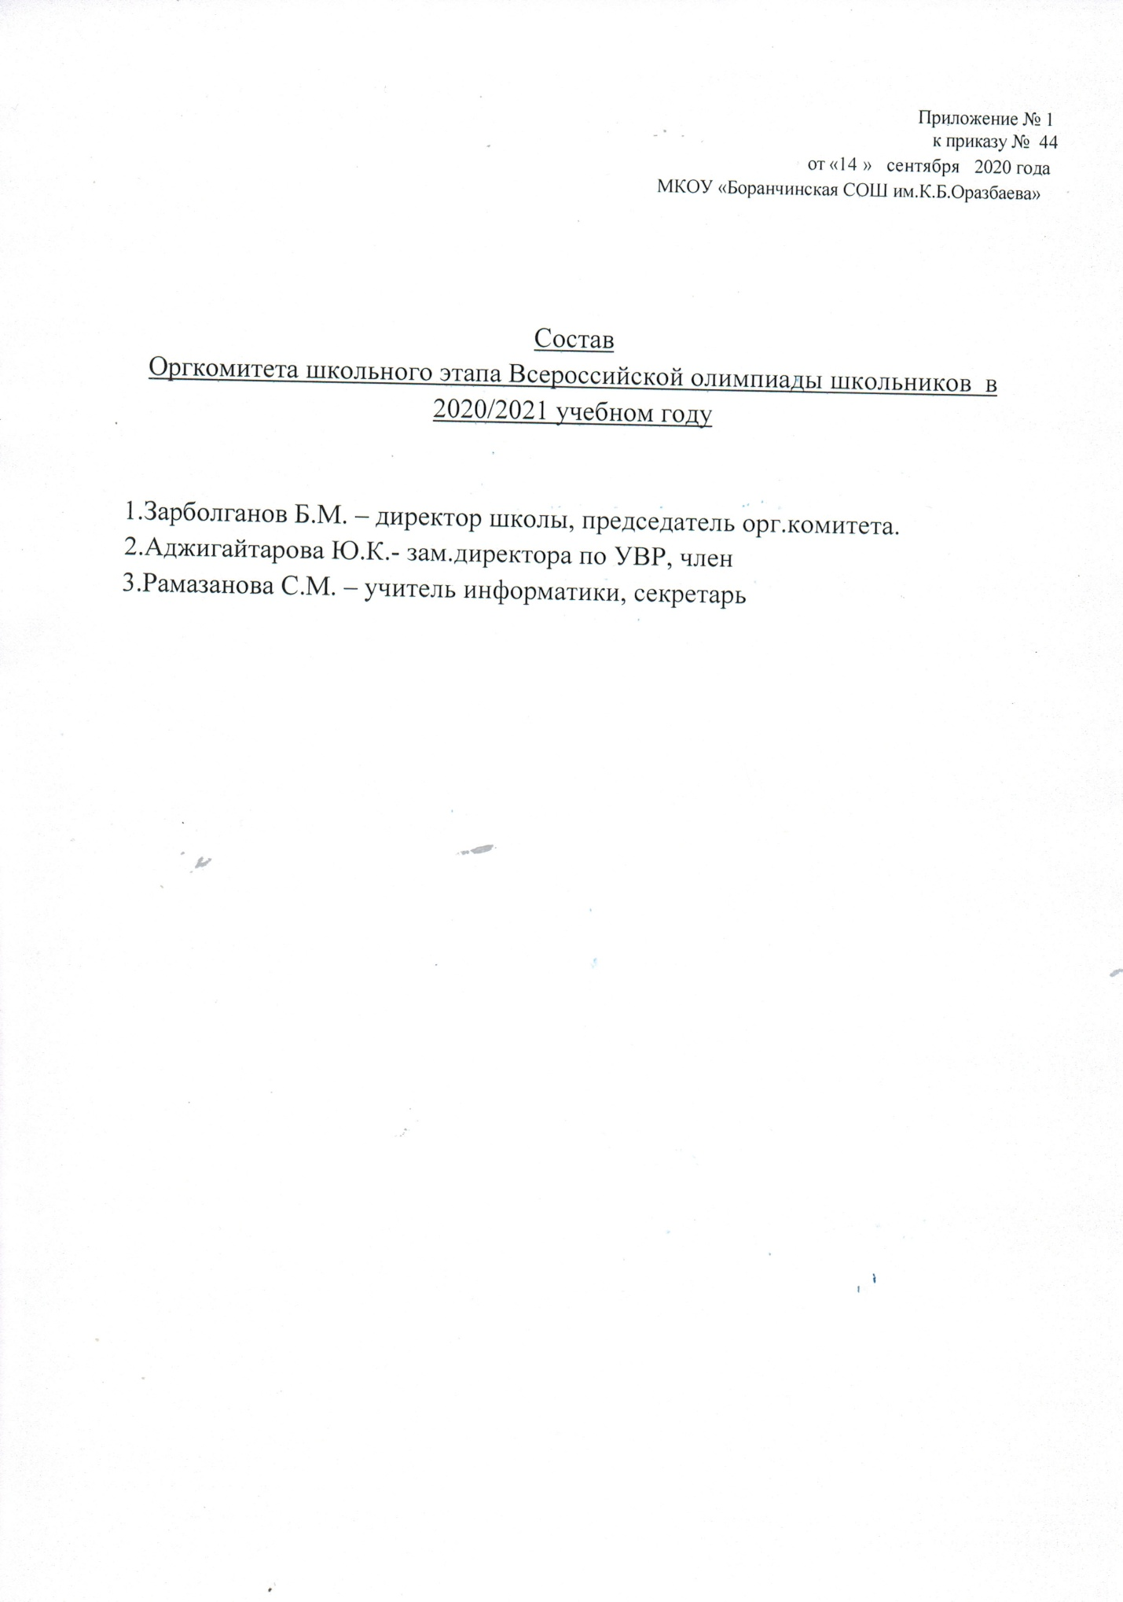

**Приложение № 2**

**к приказу № 44**

**от «14» сентября 2020 года**

**МКОУ «Боранчинская СОШ им.К.Б.Оразбаева»**

**от «4» сентября 2018 го**

***Состав предметно-методической комиссии школьного этапа Всероссийской олимпиады школьников***

**1.Английский язык**

Аджигайтарова Ю.К. – председатель комиссии

Зункарнаева М.Н. - учитель английского языка

Каратаева Э.К. – учитель английского языка

**2.Информатика**-

Аджигайтарова Ю.К. – председатель комиссии

Аджиниязова А.К. – учитель математики

Рамазанова С.М. – учитель информатики

**3.Математика**

Аджигайтарова Ю.К. – председатель комиссии

Елакаев Т.С. – учитель математики

Аджиниязова А.К. – учитель математики

**4.русский язык и литература**

Аджигайтарова Ю.К. – председатель комиссии

Елакаева К.И. – учитель русского языка и литературы

Махмузова Н.А. – учитель русского языка и литературы

**5. Физика, астрономия**

Аджигайтарова Ю.К. – председатель комиссии

Зарболганов Б.М. - учитель физики

Кадырбердиева Б.Я. – учитель физики

**6. Химия**

Аджигайтарова Ю.К. – председатель комиссии

Заретова А.М. – учитель химии

Кадырбердиева Б.Я. –учитель физики

**7.Биология, экология**

Аджигайтарова Ю.К. – председатель комиссии

Заретова А.М. – учитель химии

Каратаева Э.К. – учитель географии

**8. География**

Аджигайтарова Ю.К. – председатель комиссии

Каратаева Э.К. – учитель географии

Заретова А.М. – учитель биологии

**9.История,общество,право**-

Аджигайтарова Ю.К. – председатель комиссии

Аджигайтаров К.Д. – учитель истории

Махмузов М.Э. – учитель истории

**10.Экономика**

Аджигайтарова Ю.К. – председатель комиссии

Аджигайтаров К.Д. – учитель истории

Махмузов М.Э. – учитель истории

**11.Технология**

Аджигайтарова Ю.К. – председатель комиссии

Рамазанова С.М. – учитель технологии

Кадырбердиева Б.Я. –учитель технологии

**12.ОБЖ.**

Аджигайтарова Ю.К. – председатель комиссии

Эльмурзаев М.А. – учитель ОБЖ

Боршакаев Ф.А. – учитель физкультуры

**13.Физкультура**

Аджигайтарова Ю.К. – председатель комиссии

Абдулхаликова Б.Б. – учитель физкультуры

Боршакаев Ф.А. – учитель физкультуры

**14. Искусство(МХК)**

Аджигайтарова Ю.К. – председатель комиссии

Аджигайтаров К.Д. – учитель истории

Махмузов М.Э. – учитель истории